СОДЕРЖАНИЕ
- Описание и работа 3
  - Описание и работа тележки контейнерно 3
  - Описание узлов тележки контейнерно-паллетной 5
- Использование по назначению 11
  - Эксплуатационные ограничения 11
  - Подготовка изделия к использованию 11
  - Использование изделия 11
  - Меры безопасности при эксплуатации 12
- Техническое обслуживание 13
  - Общие указания 13
  - Меры безопасности 13
  - Порядок технического обслуживания 13
  - Ревизия и предельно допустимые нормы
износа узлов и деталей 14
- Текущий ремонт 15
  - Характерные неисправности и методы их устранения 15
  - Ремонт тормоза 15
Приложения
Карта смазки 16

Руководство по эксплуатации содержит сведения, необходимые для эксплуатации и технического обслуживания тележки контейнерной г/п 7000 кг (далее – тележка контейнерная).
Эксплуатация тележки контейнерной должна производиться с соблюдением требований
«Наставления по аэродромной службе в гражданской авиации» и других руководящих документов и нормативных документов по охране труда.
Изделие может при определенных условиях представлять опасность для жизни и здоровья человека. При неправильной эксплуатации возможны механические повреждения конечностей человека при попадании под колёса при передвижении, травмы во время погрузки или разгрузки тележки. Неправильное расположение тележки контейнерной на лётном поле может угрожать безопасности полётов воздушных судов.

Описание и работа

  - Описание и работа тележки контейнерно-паллетной

    - Назначение изделия.
Тележка контейнерно-паллетная обеспечивает:
- транспортировку контейнеров и паллет до/от воздушных судов (далее - ВС);
- комплектование багажа в контейнеры, установленные на тележке;
- загрузку контейнеров из контейнерной тележки в ВС с помощью самоходных погрузчиков контейнеров;
- разгрузку контейнеров на контейнерную тележку из ВС с помощью самоходных погрузчиков контейнеров;
- выдачу багажа на ленту транспортёра из контейнеров, установленных на тележке. Тележка предназначена для передвижения по специальным горизонтальным покрытиям.
Конструкция фиксации ступицы колес такова, что исключает возможность спадания колеса при выходе из строя подшипника. Конструкция подшипникового узла рассчитана на работу в тяжелых условиях (большое расстояние при перемещении и неровное покрытие). На покрытиях не допускается наличие значительных неровностей (бугров и ям).
    - Устройство и работа изделия.
Погрузка контейнеров осуществляется на платформу, расположенную в верхней части контейнерной тележки. Для облегчения погрузки и выгрузки контейнеров поворотная платформа снабжена тремя рядами роликов.
Тележка приводится в движение транспортным средством , к которому она присоединяется при помощи дышла. Возможно последовательное соединение тележек в автопоезд. При этом первая тележка присоединяется к транспортному средству, а вторая – к прицепному устройству на торце рамы ведомой части первой, и т. д. Во избежание срабатывания стояночного тормоза во время движения присоединение тележки к транспортному средству должно осуществляться таким образом, чтобы дышло сохраняло горизонтальное положение (параллельно поворотной платформе). При транспортировке не допускается подъём и спуск с возвышенности , если дышло отклоняется от плоскости поворотной платформы более 6º.

    - Маркировка.
Маркировка изделия должна соответствовать чертежам предприятия-изготовителя и требованиям ГОСТ 26826.
На изделие должна быть прикреплена табличка с товарным знаком, обозначением и наименованием изделия, заводским номером, датой изготовления и основными техническими данными. Качество нанесения маркировки должно обеспечивать чёткое и ясное изображение в течение всего срока службы.
    - Упаковка.
Упаковка производится по чертежам завода- изготовителя.

Описание узлов тележки контейнерно-паллетной

Поперечный фиксатор предназначен для ограничения положения груза поперек телеги
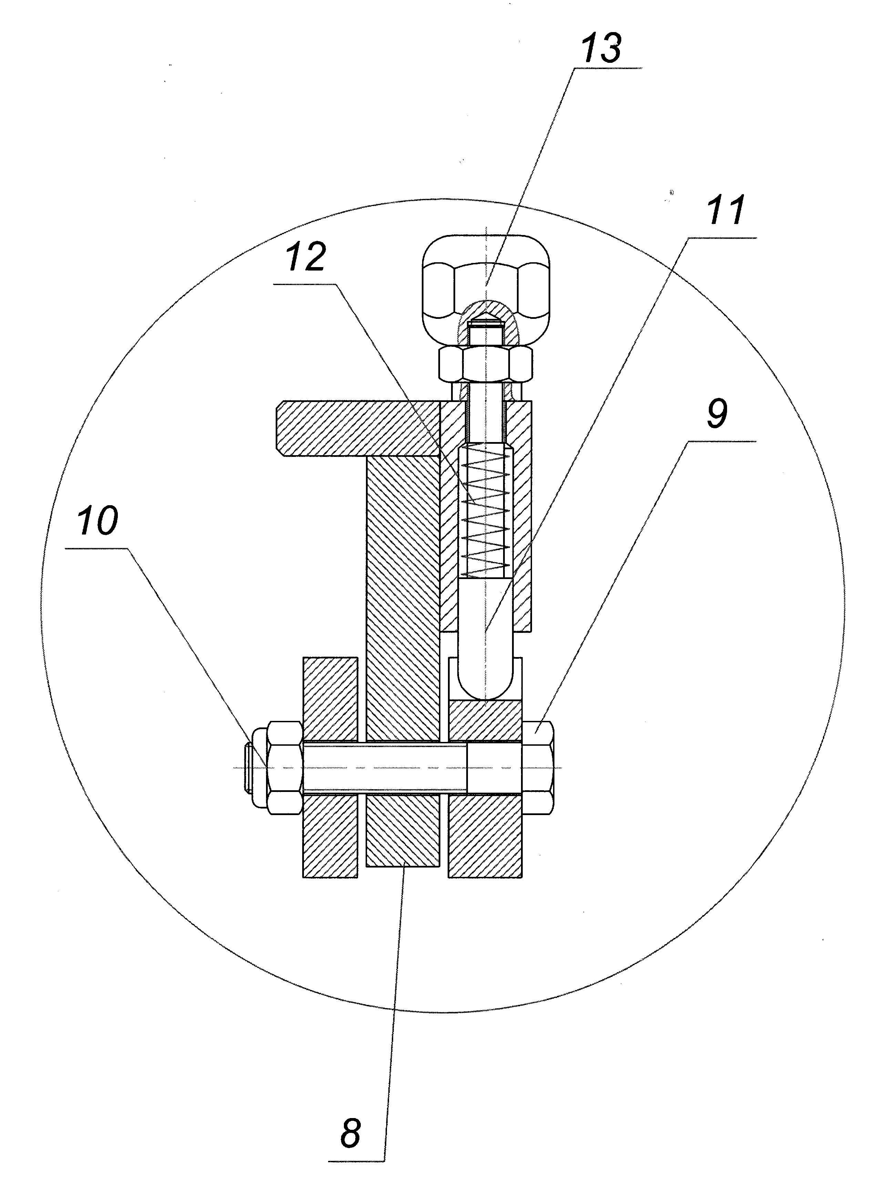

Рис 2 Поперечный фиксатор
8 – Поворотный стопор, 9 – Болт М14х75, 10 – Гайка М14, 11 – Фиксатор, 12 – Пружина, 13 – Ручка

Продольный фиксатор предназначен для ограничения положения груза вдоль телеги

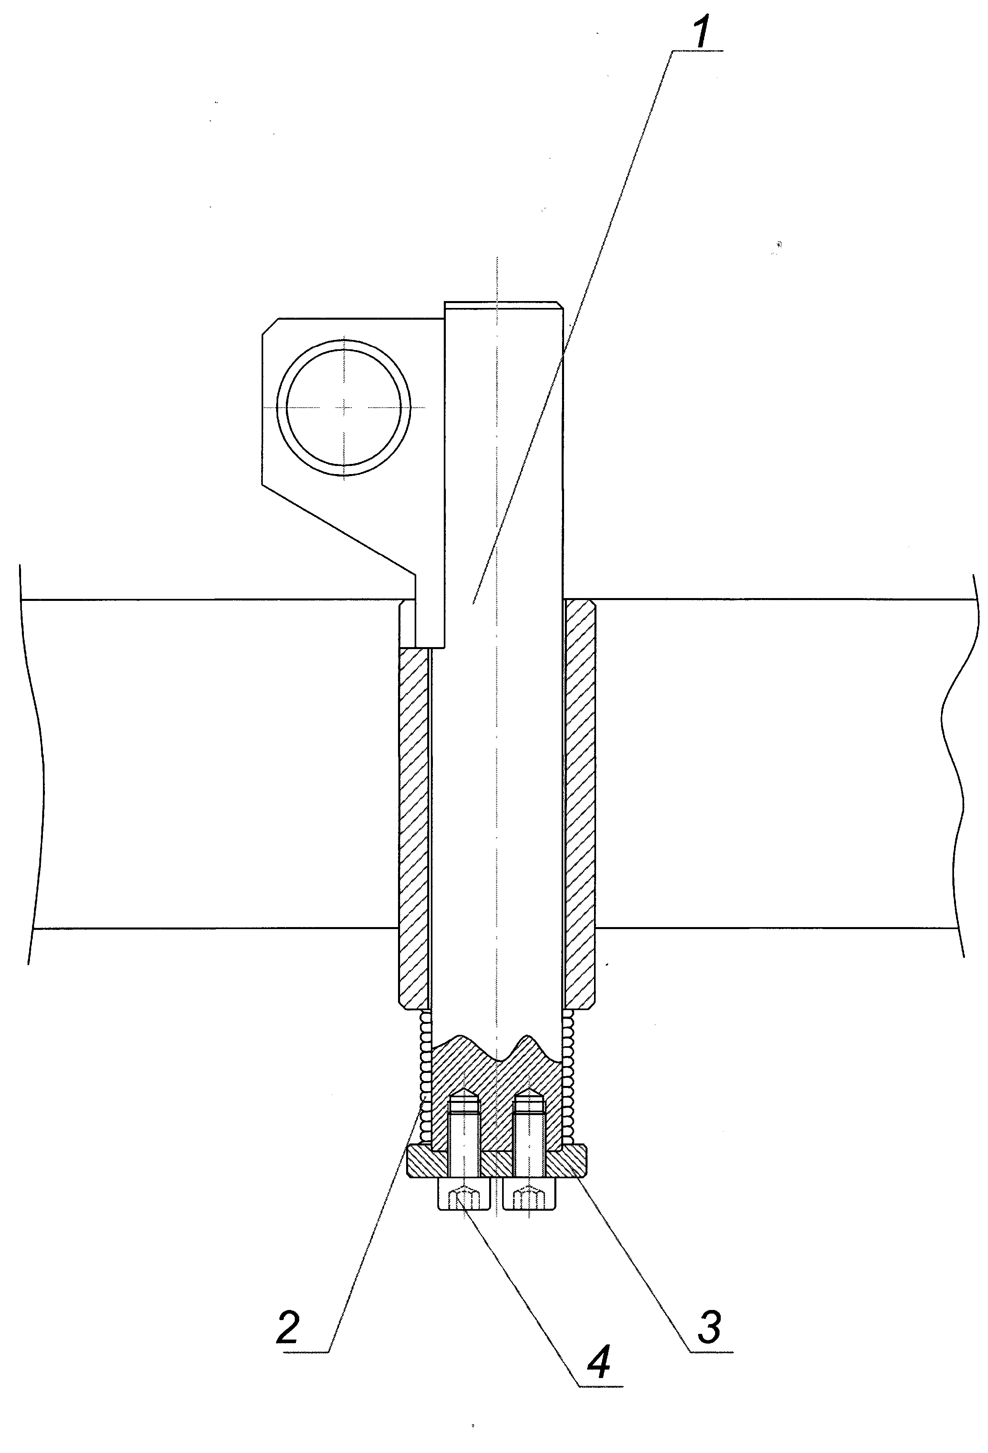
5
Рис. 3 Продольный фиксатор
1 - Фиксатор, 2 – Пружина, 3 – Стопорная шайба, 4 – Болт М8х20, 5 – Стопорение болтов

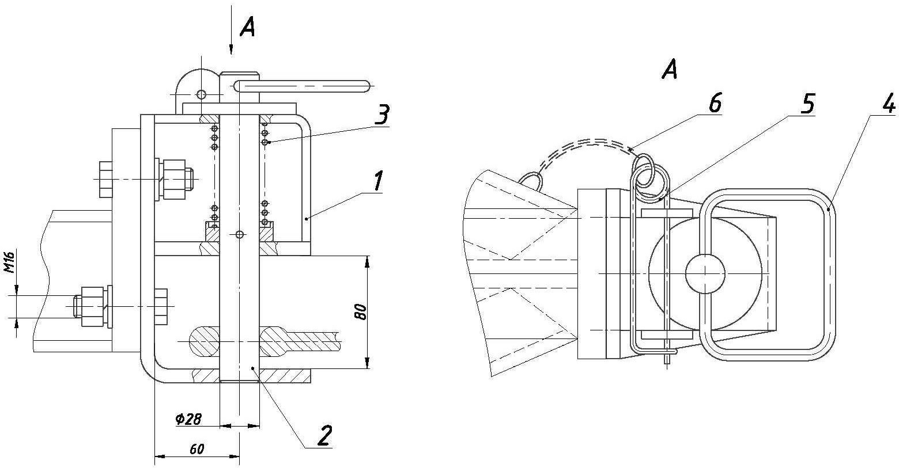Прицепное устройство предназначено для присоединения других контейнерных тележек при транспортировке их в составе автопоезда. Для открытия сцепки необходимо поднять вверх палец 2 (см. рис.4) за кольцо 4, ввести кольцо на дышле следующей тележки в проём между щёками сцепки под пальцем, затем опустить палец и вдеть в в верхние проушины скобу 5. Скоба поз. 5 предотвращает раскрытие сцепки в случае поломки пружины 3.
Рис.4 Прицепное устройство
- Корпус, 2 Палец, 3 Пружина, 4 Кольцо, 5 Скоба, 6 Цепь

Колёса (см. рис. 5) состоят из сборного обода 3, состоящего из двух частей, ступицы 1, шины типа
«суперэластик» 4, двух радиально-упорных роликоподшипников 5 , 6 и уплотнительной манжеты 7 .
Колесо монтируется на ось 2, приваренную к раме и фиксируется прорезной гайкой 8 и шплинтом
- Снаружи ступица колеса закрывается защитным колпаком 11. Упорная шайба поз. 9
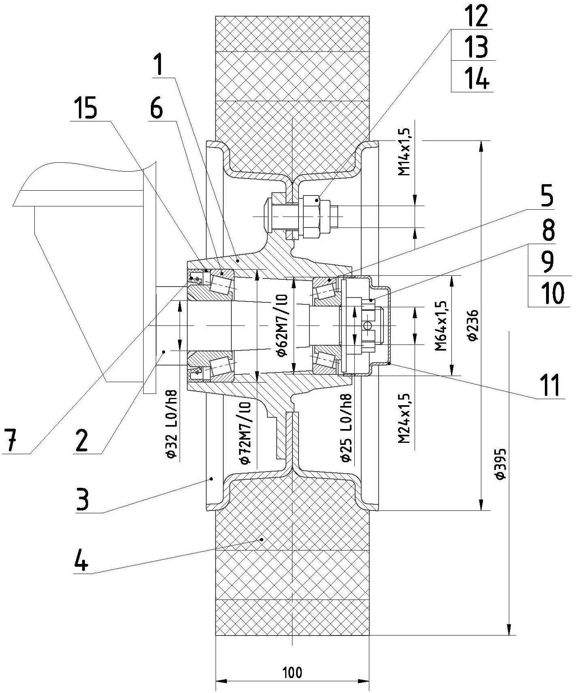
предотвращает сход колеса с оси в случае поломке подшипников.

Рис.5 Колесо
  - Ступица
  - Ось
  - Обод
  - Шина "Суперэластик" 5. Подшипник 7305 (30305)
6. Подшипник 7806А.
7. Манжета 12-2401060-Б
- Гайка
- Шайба упорная.
- Шплинт 6,3х36 ГОСТ 397. 11. Колпак 12-3103065.
12. Болт 20-3103008-Б.
13. Гайка М14х1,5 DIN 982. 14. Шайба 14.019 ГОСТ11371.
15. Шайба упорная 21Р-

Поворот тележки осуществляется за счет двух передних пар колес, которые имеют возможность поворота на 360˚. Задние две пары колес являются неповоротными.
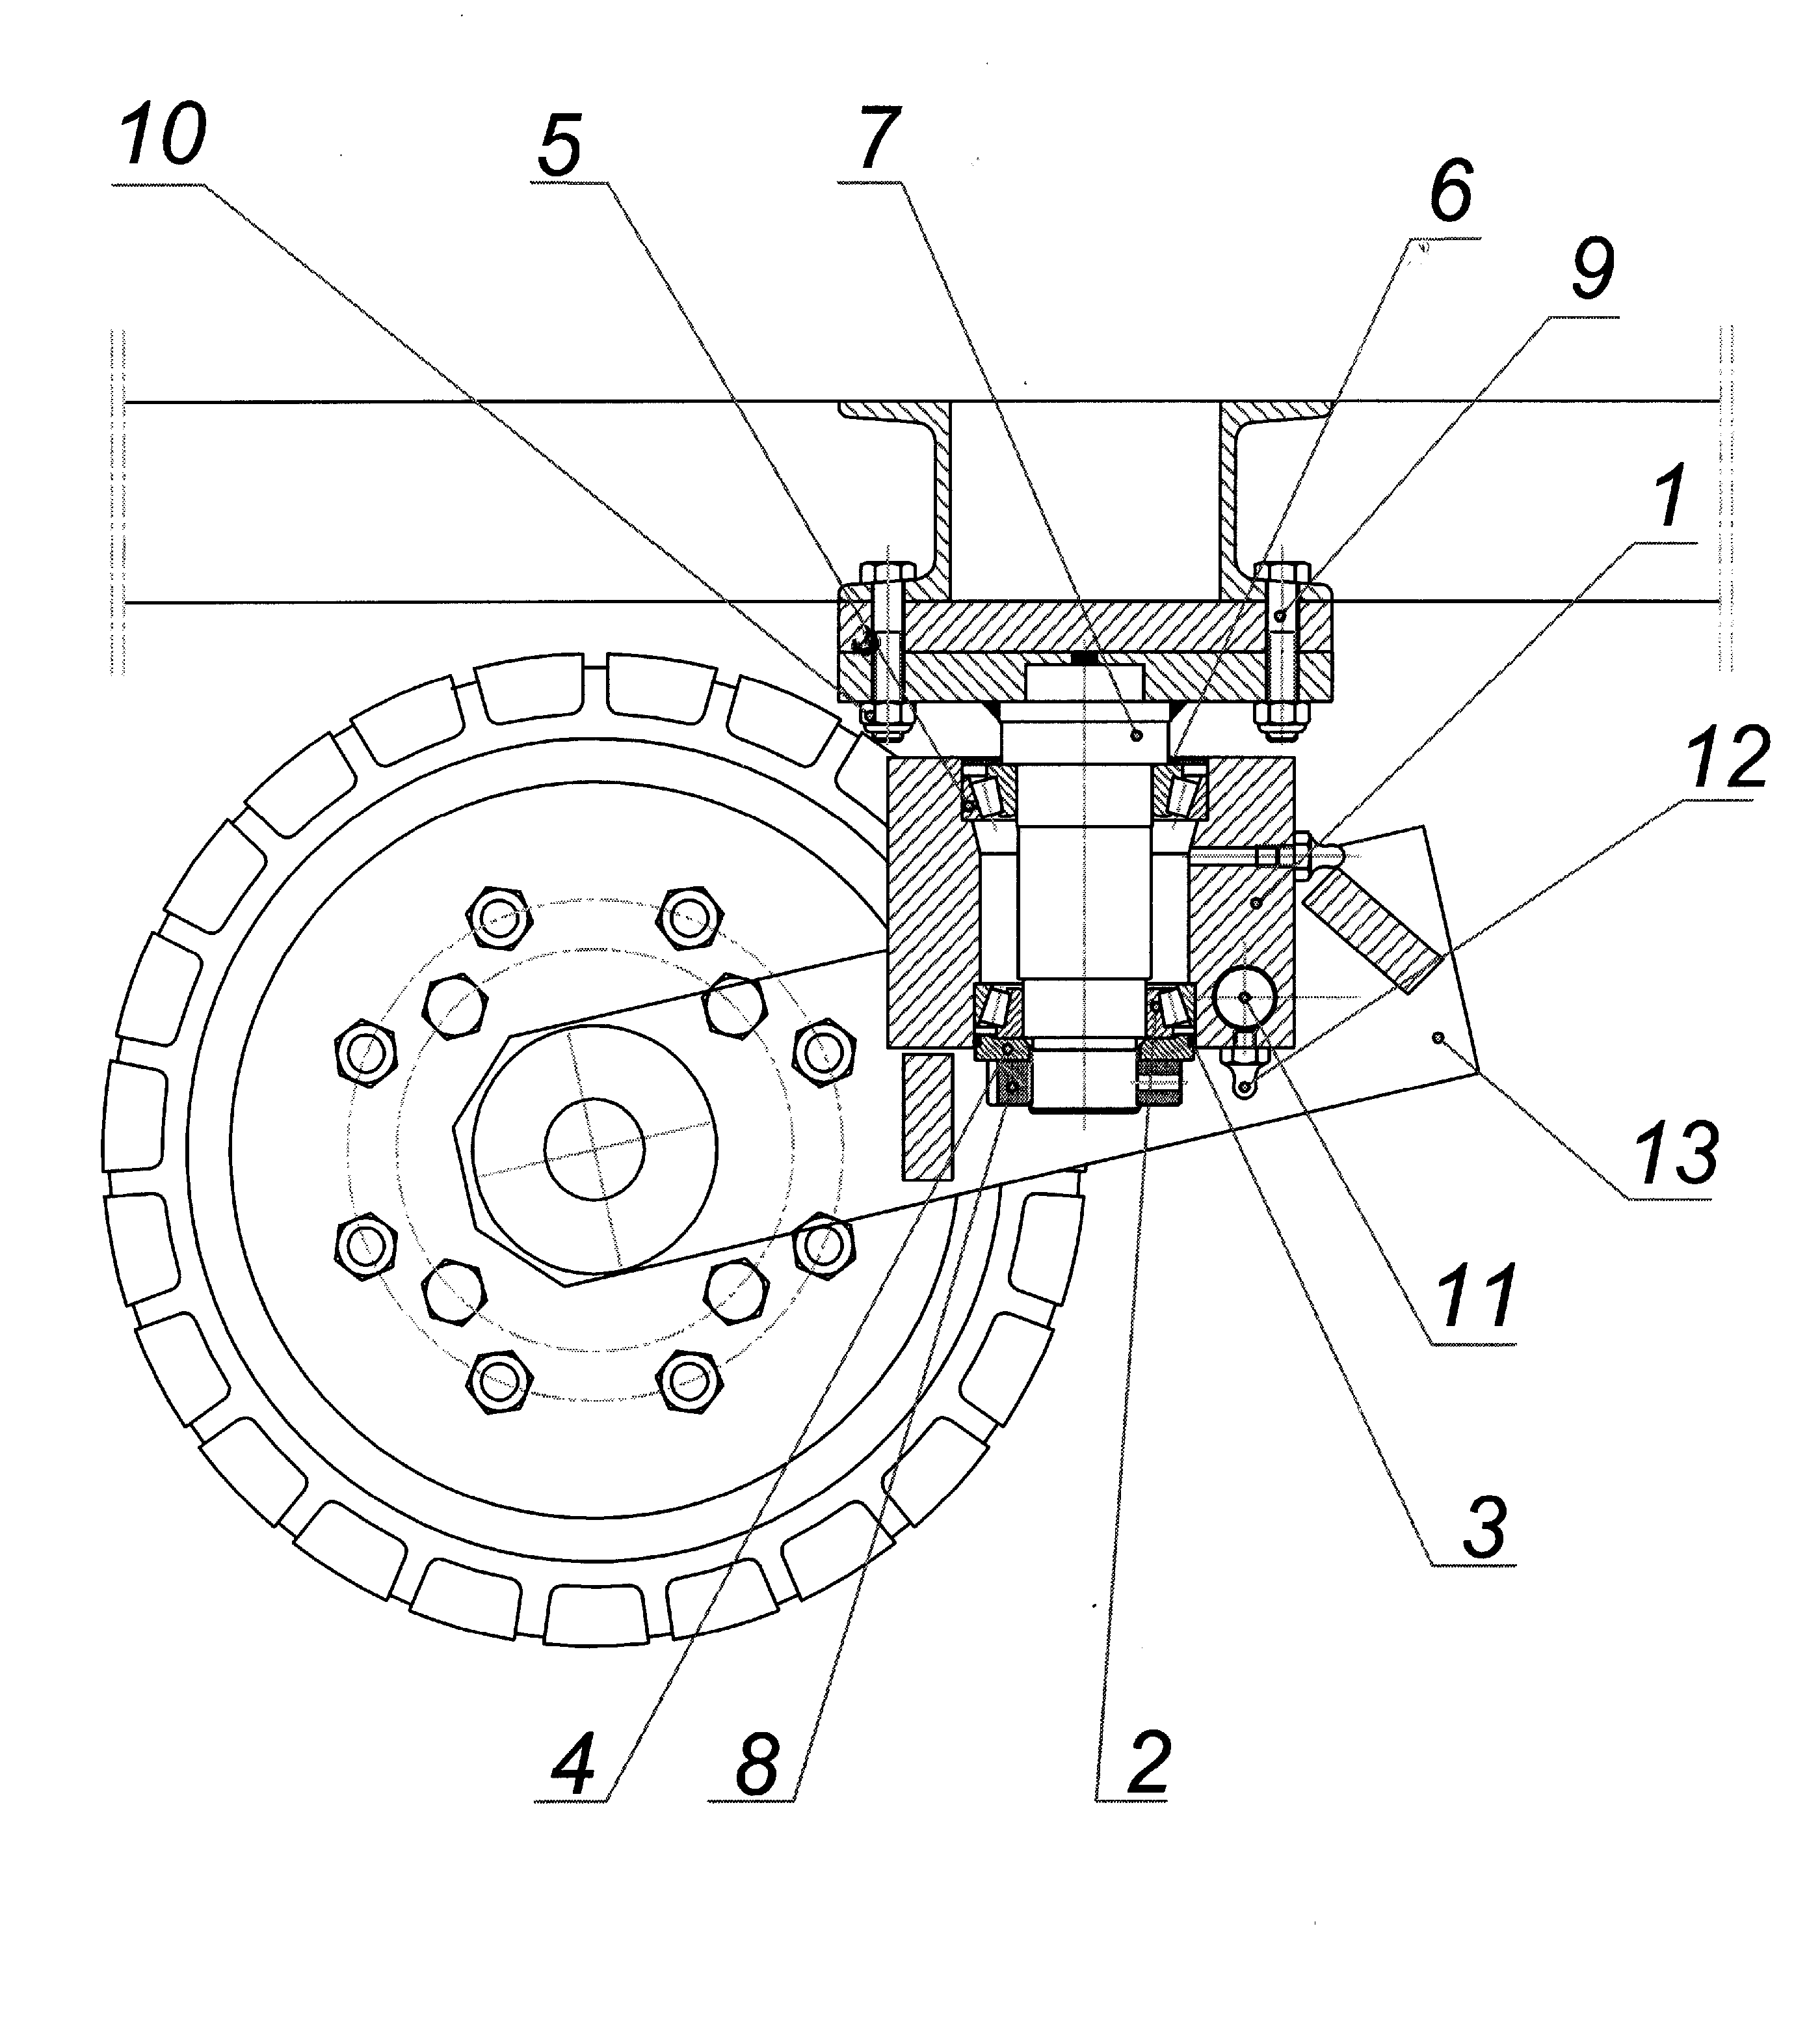

Рис. 6 Поворотная пара

- Корпус
- Подшипник 30210
- Уплотнитель
- Крышка
- Подшипник 30210
- Крышка
- Ось
- Гайка специальная
- Болт М12х65
- Гайка М12
- Ось
- Тавотница
- Траверса

Ведущая часть предназначена для присоединения тележки к транспортному средству или к другой тележке, обеспечения возможности поворота колёс и облегчения маневрирования . Для соединения с транспортным средством или с другой тележкой на конце дышла имеется специальное кольцо, которое вводится в сцепное устройство. В состав ведущей части также входит стояночный тормоз.
При подъёме дышла вверх тяга воздействует на прижимную планку и прижимает её к колёсам.
Это препятствует вращению колес. Педаль тормоза удерживает дышло в поднятом состоянии и затормаживает тормоз.
Регулировка тормоза при износе поверхности шин производится при помощи регулировочной муфты .
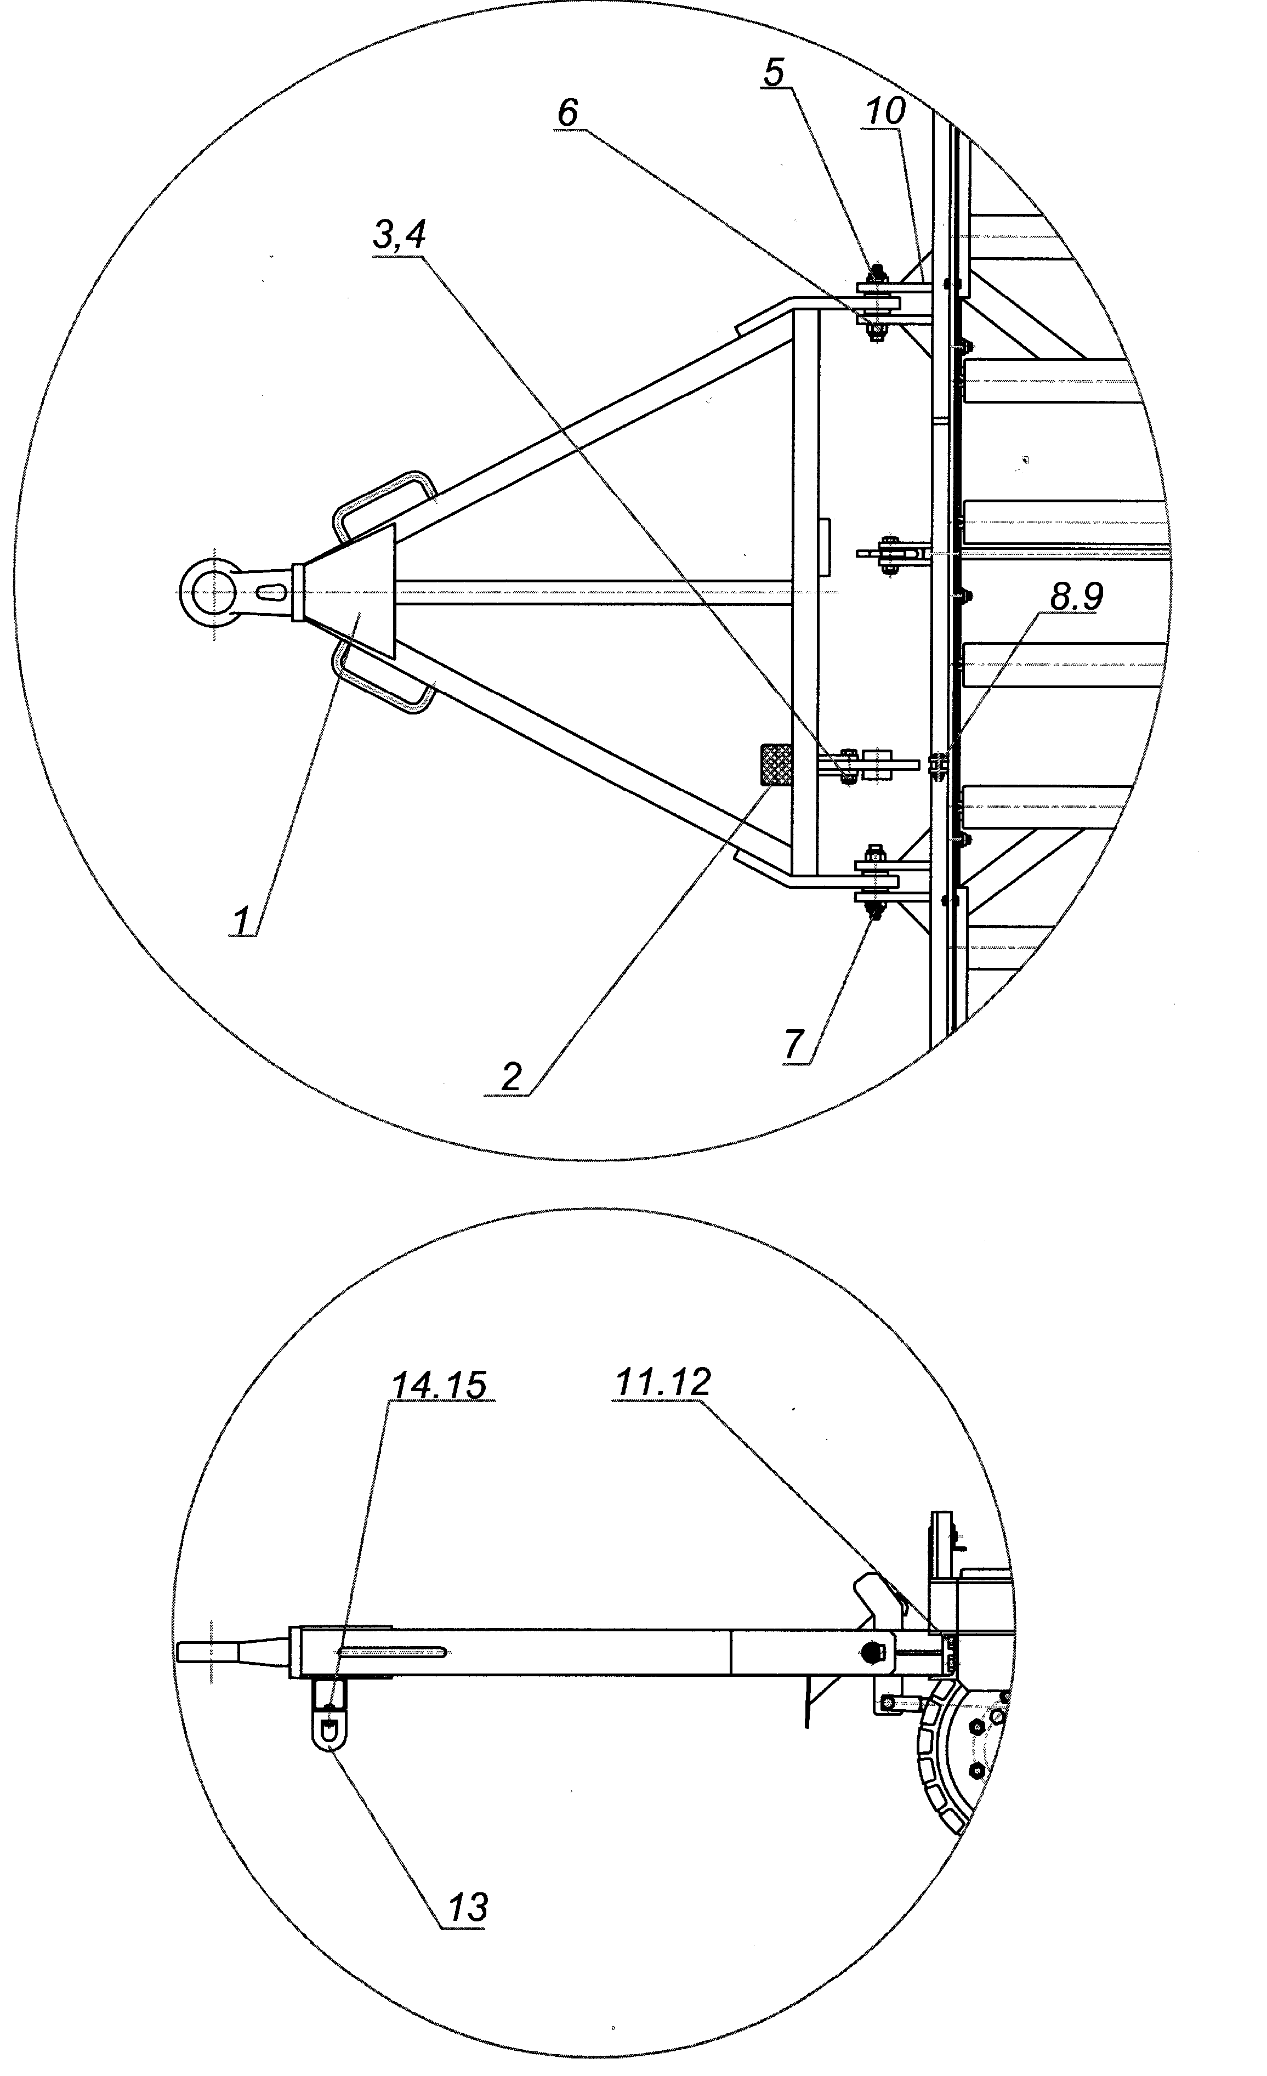
Рис. 7 Дышло
1 – Фаркоп, 2 – Педаль тормоза, 3 – Болт М14х50, 4 – Гайка М14, 5 – Ось фаркопа, 6 – Гайка М20, 7 – Тавотница, 8 – Болт М14х50, 9 – Гайка М14, 10 – Кронштейн, 11 – Болт М16х50, 12 - Гайка М16, 13 – Резиновый упор, 14 – Болт М8х35, 15 – Гайка М8

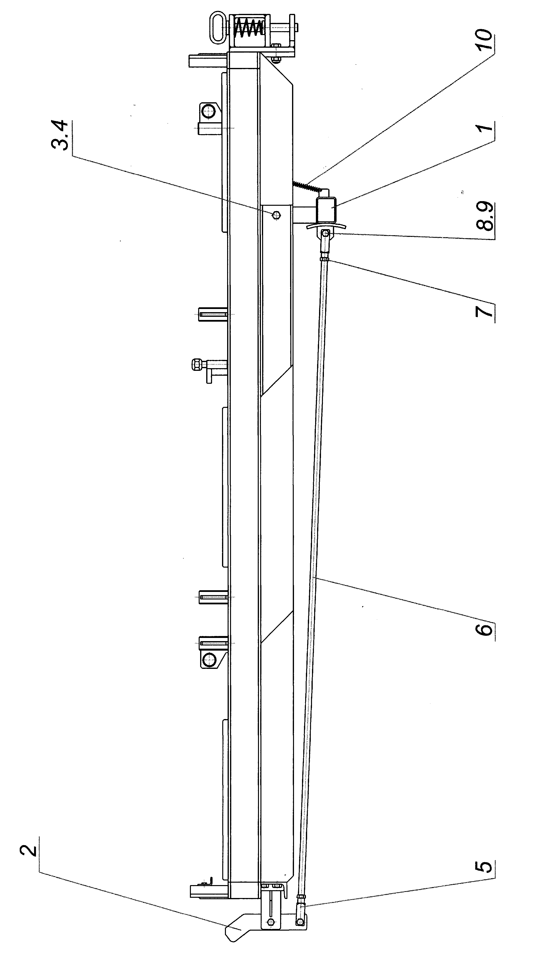
Рис. 8 Стояночный тормоз
1 – Тормозная балка, 2 – Рычаг, 3 – Болт М14х60, 4 – Гайка М14, 5 – Муфта регулировочная, 6 –
Тяга, 7 – Гайка М14, 8 – Болт М12х40, 9 – Гайка М12, 10 – Пружина.

Использование по назначению

Эксплуатационные ограничения.
В таблице приведены характеристики, несоблюдение которых недопустимо по условиям безопасности или которые могут привести к выходу изделия из строя.

Характеристика | Значение
Грузоподъёмность, кг | 7000
Диапазон рабочих температур, ◦С | -20…+40
Максимальная скорость перемещения обьекта,  км/ч | 25

Подготовка изделия к использованию.

    - Порядок внешнего осмотра изделия.
В ходе внешнего осмотра убедиться в отсутствии:
      - поломки деталей;
      - изношеннных узлов;
      - посторонних предметов в механизмах;
Проверить надёжность крепления всех болтовых соединений, наличие смазки во всех смазываемых точках, при необходимости, произвести смазку согласно карте смазки (см. Приложе- ние 1).
    - Проверка готовности изделия к использованию.
      - Проверка колёс. Проводится перемещением изделия без груза. Все колёса должны свободно вращаться без посторонних звуков.
      - Проверка роликов поворотной платформы.
Все ролики должны свободно вращаться вручную.
В случае буксования колёс, заклинивания роликов и других неисправностей на изделие повесить табличку «Тележка неисправна», произвести диагностику и ремонт узлов контейнерной тележки.
      - Порядок проверки тормоза.

а) Установить тележку на поверхности с уклоном 6+2º (см. рис. 8 ).
б) Зафиксировать тележку, подложив под колёса упоры.
в) Включить тормоз, подняв водило до срабатывания защёлки.
г) Убрать стопора из-под колёс. Если тележка удерживается на платформе, то тормоз исправен и не нуждается в ремонте, в противном случае - на изделие повесить табличку «Тележка неисправна», произвести диагностику и ремонт тормоза.

Использование изделия.

    - Выгрузка и загрузка контейнеров.
При выгрузке из ВС контейнер поднимается самоходным погрузчиком, и устанавливается на платформу тележки. Далее контейнер вручную перемещается по роликам в нужное положение и фиксируется подъёмом упоров. Загрузка в ВС происходит в обратном порядке.
    - Транспортирование контейнеров до/от воздушных судов.
Транспортирование контейнеров производится согласно требований «Наставления по аэродромной службе в гражданской авиации» и других действующих руководящих документов. Передвижение по аэропорту автопоезда с контейнерными тележками должно осуществляться согласно схемы расстановки и организации движения воздушных судов, спецтранспорта и средств механизации . Подъезд (отъезд) к ВС осуществляется в соответствии со схемой подъезда (отъезда) и маневрирования спецмашин при обслуживании ВС данного типа.

Во избежание срабатывания стояночного тормоза во время движения присоединение тележки к транспортному средству должно осуществляться таким образом, чтобы дышло сохраняло горизонтальное положение (параллельно поворотной платформе). При транспортировке не допускается подъём и спуск с возвышенности , если дышло отклоняется от плоскости поворотной платформы более 6º.
Во время передвижения тележки поворотная рама должна быть зафиксирована пальцем фиксатора.
Перед каждым началом движения необходимо проверить состояние и надёжность сцепки, положение предохранительной скобы (поз. 5 на рис.4), а также убедиться в полном растормаживании тормоза.

    - Выдача багажа на ленту транспортёра из контейнеров, установленных на тележке.
Тележка располагается возле ленты транспортёра, поворотный стол поворачивается и фиксируется нужной стороной к транспортёру. Включается стояночный тормоз. Контейнер открывается, разгрузка багажа осуществляется в зависимости от вида багажа вручную или грузоподъёмным устройством соответствующей грузоподъёмности.

Меры безопасности при эксплуатации.

    - Все работы по погрузке и выгрузке контейнеров должны производится согласно утверждённых технологических карт и схем погрузки.
    - Обслуживание и управление тележкой может быть поручено только специально обученому персоналу. Обслуживающий и ремонтный персонал должны пройти инструктаж на предприятии- изготовителе тележек.
    - Допуск на лётное поле технически неисправных машин транспортирующих тележки, не оборудованных средствами сигнализации и связи, а также без специально подготовленных водителей запрещается. Все водители аэродромных машин допускаются к работе приказом начальника аэропорта.
    - Въезд на аэродромные покрытия машин и тележек с загрязнёнными колёсами, при наличии утечек масла и смазки запрещается.
    - При вьезде на аэродромные покрытия наличие посторонних предметов, инструмента и т. п. на тележке не допускается.
    - При погрузке и выгрузке из ВС запрещается нахождение в рабочей зоне посторонних лиц, не связанных с выполнением работ. Во время опускания и подъёма контейнера обслуживающему персоналу необходимо находиться на безопасном расстоянии.
    - Водители спецмашин во время работы на аэродроме обязаны постоянно следить за световыми и звуковыми сигналами, командами по радио и выполнять их требования.
    - Во избежание травм, при эксплуатации тележки обслуживающему персоналу запрещается вставлять части тела в подвижные части тележки.
    - При перекатывании тележки ноги располагать на безопасном расстоянии во избежание попадания их под колёса.
    - Производить манипуляции с тележкой (поднимать и опускать дышло, поворачивать упоры поворотной платформы и др.) допускается не более чем одним лицом.
    - Лицу, управляющему обьектом не разрешается:
      - выводить из строя стояночный тормоз;
      - перевозить людей на контейнерной тележке;
      - подтаскивать грузы по земле;
      - работать при недостаточном освещении рабочей площадки.
    - Запрещается производить осмотр и ремонт изделия и его механизмов во время движения.
    - Для предупреждения пуска в работу неисправного изделия на видном месте должна быть вывешена табличка « ТЕЛЕЖКА НЕИСПРАВНА ».
    - Для обеспечения безопасной эксплуатации необходимо также руководствоваться требованиями «Наставлений по аэродромной службе в гражданской авиации», «Правил устройства и

безопасной эксплуатации грузоподъёмных кранов» и местных действующих инструкций по охране труда.

Техническое обслуживание

  - Общие указания.
Смазку тележки контейнерной производить на предназначенных для этого участках в соответствии с картой смазки ( см. Приложение 1). Выступание и каплепадение смазочных материалов не допускается, всю избыточную смазку удалить, наружные поверхности поверхности вытереть насухо.
В процессе эксплуатации тележки должны выполняться ежесменные технические обслуживания
( ЕО ) ; периодические технические обслуживания ( ТО-1 и ТО – 2 ).
  - Меры безопасности.
    - При осмотре и смазке тележки необходимо включить стояночный тормоз.
    - Инструменты для ремонта должны находиться в специальной сумке. Класть инструменты на механизмы не разрешается. После окончания ремонта проверить комплектность инструментов.
    - Остальные меры безопасности – см. п. 2.4.

  - Порядок технического обслуживания тележки контейнерной.
    - Ежесменное техническое обслуживание (ЕО) производится в начале работы лицом, которому предстоит выполнять управление обьектом (тележкой).
При ежесменном техническом обслуживании необходимо:
      - произвести внешний осмотр;
      - проверить наличие и затяжку штифтов, болтов и гаек.

При обнаружении неисправностей или дефектов работа изделия категорически запрещается до их устранения!

    - В состав ТО – 1 входят следующие работы:
- проверка крепления болтовых соединений колёс,
- проверка затяжки гаек роликов;
- проверка тормоза;
- смазка.
Периодичность ТО – 1 :
- нового изделия – через 100 часов;
- после капитального ремонта – через 80 часов.
    - В состав ТО – 2 входят следующие работы:
- предусмотренные ТО – 1;
- проверка состояния штифтовых соединений;
- разборка и ревизия шарнира дышла, промывка, сборка и смазка.
- разборка и ревизия сцепки с последующей сборкой;
- разборка, ревизия колёс с последующей сборкой и смазкой. Периодичность ТО – 2:
- нового изделия – 300 часов;
- после капитального ремонта – 240 часов.

  - Ревизия и предельно-допустимые нормы износа узлов и деталей

Увеличение износа деталей приводит к ненадежной работе отдельных узлов или изделия в целом. Износ вызывает снижение прочности или жесткости деталей, обуславливает появление недопустимых динамических нагрузок, ухудшает условия смазки. При увеличении износа деталей сверх предельно допустимых значений характер износа становится форсированным, что может привести к аварии.
Пригодность деталей определяется путем сопоставления фактических их износов и повреждений

с требованиями, изложенными ниже. Однако, следует помнить, что приведенные допустимые данные являются рекомендуемыми.

Основными факторами выбраковочных признаков деталей по техническим причинам нужно считать:
- величина износа детали такова, что дальнейшая нормальная работа сопряжения не обеспечивается по конструктивным соображениям ;
- применение изношенной детали вызывает сокращение межремонтного срока. Из – за полученного ранее износа детали теряют способность эксплуатироваться до очередного планового ремонта.
- уменьшение размера детали вследствие износа не обеспечивает конструктивной прочности.
Ниже приводятся рекомендуемые предельно допустимые величины износа и критерии браковки деталей тележки контейнерной.

    - Шины колёс.
Производят замену в случае:
- износа шипов протектора на величину 50% и более от первичной высоты;
- трещины, выходящие на протектор и посадочную поверхность.
    - Подшипники качения.
Подшипники качения ремонту не подлежат и при выходе из строя заменяются новыми.
    - Ролики.
Производят замену в случае:
- трещин любых размеров;
- износа рабочей поверхности более 2 мм.
    - Упоры контейнера. Производят замену в случае:
- трещин любых размеров;
- износа посадочной поверхности более 1 мм.

Текущий ремонт

  - Характерные неисправности и методы их устранения

Наименование  неисправности | Вероятная причина | Метод устранения
Ролик не вращается | Попадание инородных предметов, влаги с последующей коррозией, или заклинивание подшипников ролика. | Демонтировать ролик, проверить состояние подшипников, неисправ- ные - заменить.  Проверить соосность посадочных мест мест под подшипники. При  выявлении несоосности произвести шлифовку посадочных мест.
Тормоз не удерживает тележку. | Тормоз не отрегулирован. Разрыв кинематической связи с тормозной планкой.  Износ протектора шин. | Произвести ревизию, ремонт и регулировку тормоза (см. п. 4.2). При необходимости – сменить обе  шины ведущей части.

  - Ремонт тормоза.
    - Тележку установить на ровную поверхность, под колёса подложить упоры.
    - Провести осмотр всех резьбовых и штифтовых соединений, наличие и исправность пружин 10 (см. рис. 7).
    - Регулировку тормоза необходимо производить таким образом, чтобы при поднятом (зафиксированном дышле прижимная планка была плотно прижата к колёсам, а при опущенном дышле (установленном параллельно плоскости поворотной рамы) зазор между упорами прижимной планки и колёсами был одинаковым с обеих сторон и составлял не менее 40 мм.

